**ARQUITECTURA DE COMPUTADORAS**

**PRÁCTICA 2 COMPUERTAS LÓGICAS.**

**OBJETIVOS:**

* Practicar las habilidades manuales necesarias para el armado de circuitos en protoboard.
* Utilizar el multímetro y osciloscopio para el análisis de los circuitos analógicos y digitales.
* Comprobar el funcionamiento del oscilador y de las compuertas lógicas.

**HERRAMIENTAS:**

* Pinzas de punta
* Multímetro
* Osciloscopio

**MATERIAL:**

* 1 Fuente de voltaje de 5 Vcc
* 1 Protoboard
* 2 Flip Flop tipo D (7474)
* 1 Oscilador 555
* 5 LEDs
* 5 Resistencias 330 Ω (ohms)
* 1 Capacitor cerámico de 10 nF (nano faradios)
* 1 Capacitor electrolítico de 100 uF (microfaradios)
* 1 Potenciómetro de 10 kΩ (kilo ohms)
* Alambre para protoboard
* 1 juego de cables caimán-caimán o caimán-banana.

**DESARROLLO:**

1.- Armar el circuito de la Figura 1 en el protoboard con el oscilador 555. La configuración mostrada es del tipo multivibrador astable, lo que quiere decir que se puede modificar el tiempo tanto en voltaje alto como en voltaje bajo. Utilice el multímetro para comprobar las conexiones de ser necesario.

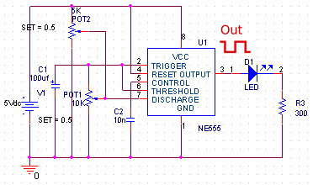

2.- Con ayuda del osciloscopio, crear una señal con un ciclo de servicio de 50% (la misma duración en voltaje alto y en voltaje bajo). Apunte el valor de la frecuencia de la señal creada.

x

Frecuencia de la señal: _________

3.- Con ayuda del osciloscopio, crear una señal de 10 Hz (hertz) y con un ciclo de servicio diferente del 50%.

Ciclo de servicio de la señal: _________

4.- Añadir al circuito del oscilador los flip flop tipo D, como se muestra en la siguiente figura. La señal de salida del oscilador debe ser cercana a 1 Hz. No olvide conectar los pines de VCC y GND de los circuitos integrados de forma correcta.

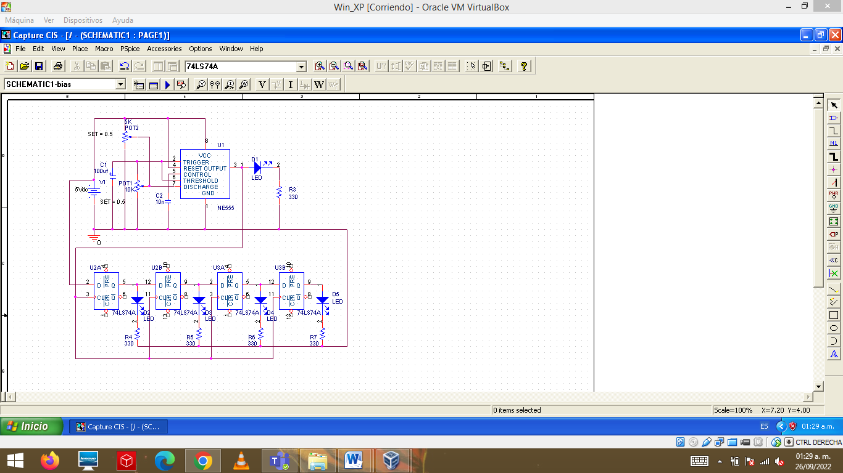

La siguiente figura muestra los pines del circuito integrado 7474.

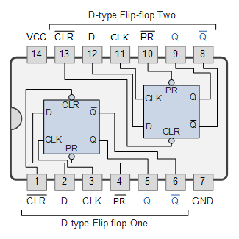

5.- En el circuito integrado U2A, conecte el pin 2 (entrada D1) a VCC (nivel lógico 1) y dejar que pasen por lo menos 5 ciclos de encendido-apagado del oscilador. Observe y comente lo que sucede.

6.- Conectar el pin 2 (entrada D1) del circuito integrado U2A a GND (nivel lógico 0). Deje pasar por lo menos 5 ciclos de reloj del oscilador. Observe y comente lo que sucede.

7.- Armar el circuito de la figura siguiente. Observe que en el pin 2 del circuito integrado 2A y 3A están conectados a VCC (nivel lógico 1) y el pin 12 del integrado 2A y 3A están conectados a GND (nivel lógico 0). Deje pasar por lo menos 5 ciclos de reloj. Observe y comente lo que sucede.

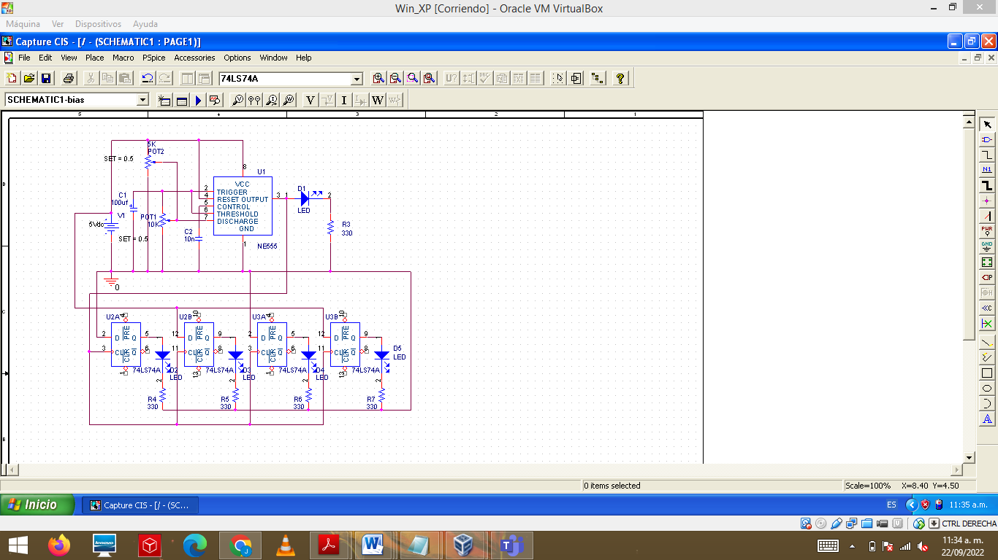

8.- SIN DESENERGIZAR EL CIRCUITO y con mucho cuidado, desconectar la alimentación del circuito oscilador solamente, cuidando que las compuertas sigan siempre energizadas, y después de esto, desconectar las entradas de cada flip flop. Observe y comente lo que sucede.

9.- SIN DESENERGIZAR EL CIRCUITO invierta las entradas de cada flip flop, como se muestra en la siguiente figura, y posteriormente, reconecte la alimentación del circuito oscilador. Observe y comente lo que sucede.

ENTREGAR OBSERVACIONES Y CONCLUSIONES INDIVIDUALES. INTEGRAR FOTOGRAFÍAS DEL CIRCUITO. Para entregar la práctica, es necesario que el profesor observe el funcionamiento del circuito de forma presencial. NO DESARME EL CIRCUITO HASTA QUE SEA REVISADO, DE LO CONTRARIO NO CONTARÁ LA PRÁCTICA.